Тренировочные занятия для группы СОГ-1 (мини футбол)
Занятие №8.
Дата проведения СОГ-1 28.05.20г
Подготовительная часть. Разминка суставов (15 мин).
Основная часть. Упражнение на развитие гибкости (65 мин.).
Заключительная часть. Упражнения на развитие гибкости. (10 мин.)
Подготовительная часть (15 мин)
Упражнения для шеи
1.Круговые вращения головой (рис1)
Наклоны головы вперед-назад, влево и вправо. Упражнение выполняйте с опущенными плечами.
Упражнения для плечевого сустава
2.Круговые движения плечами (рис.2)
3. Круговые вращения согнутыми руками. В этом упражнении пальцы прижаты к плечам. (рис3)
4. Круговые вращения руками. (рис.4)
Упражнения для локтевого сустава
5.Круговые движения в локтевых суставах (рис.5)
Упражнения для лучезапястного сустава
6. Круговые вращения кистями. Руки расставлены в стороны. (рис.6)
7.Сгибание- разгибание пальцев. (рис.7)
Упражнения для поясничного отдела позвоночника
8.Круговые движения таза. (рис8)
9.Наклоны туловища в стороны. (рис.10)
10.Повороты корпуса (рис.11)
11. Наклоны туловища к левой ноге, к середине и к правой. Ноги должны быть прямыми. (рис12)
Упражнения для тазобедренного сустава
12.Круговые вращения согнутой ногой (рис.13)
Упражнения для коленного сустава
13.Круговые вращения коленами (рис.9)
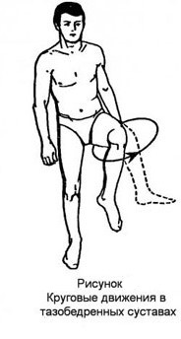
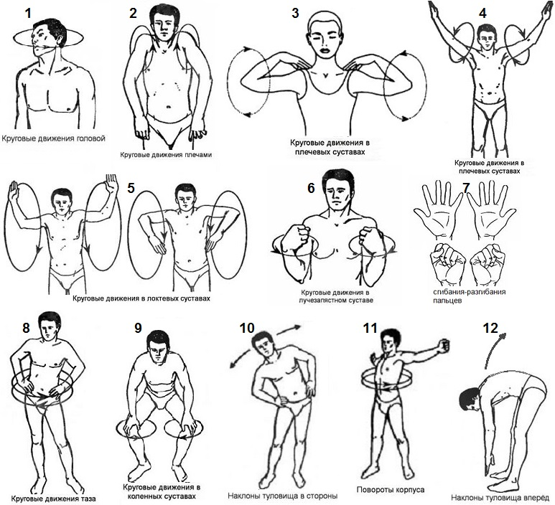 13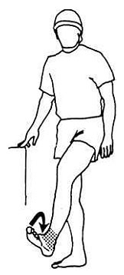14

Упражнения для голеностопного сустава
14.Круговые вращения стопой.

Кардио-упражнения
1.Бег с захлестом голени (30 сек.) пауза 30 сек.
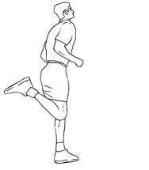
2.Бег с высоким подниманием бедра. (30 сек) пауза 30 сек.
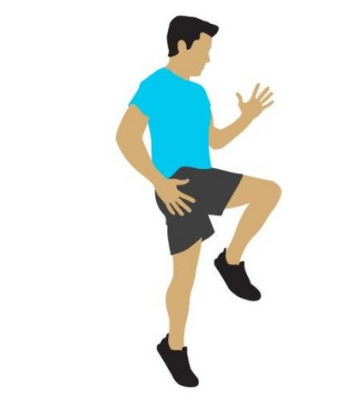
3.Прыжки на двух ногах. (30 сек) пауза 30 сек.
Укрепляют мышцы ног и улучшают устойчивость
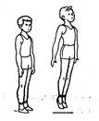

4. Прыжки на одной ноге. (на левой, на правой), (30 сек) пауза 30 сек.
Улучшают стабильность, предохраняют от травм лодыжки, способствуют развитию общей координации в пространстве, развивают умение держать равновесие.
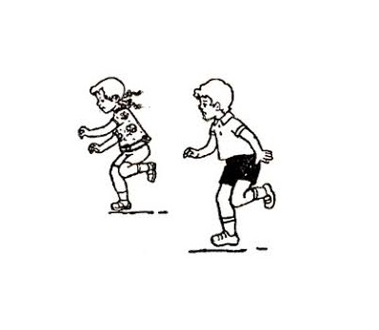
5.Кувырок вперед 7р.
Кувырок назад 7р.
Улучшения координации движений, способности ориентироваться в пространстве, а также умению правильно падать и вставать.

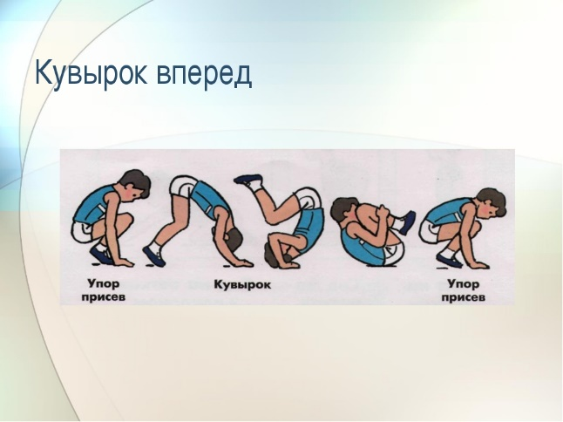

Основная часть (65 мин)

Упражнения для развития силы
Отжимание от пола Приседания
3 подхода по 8 раз (3х10) 3 подхода по 20 раз (3х20)
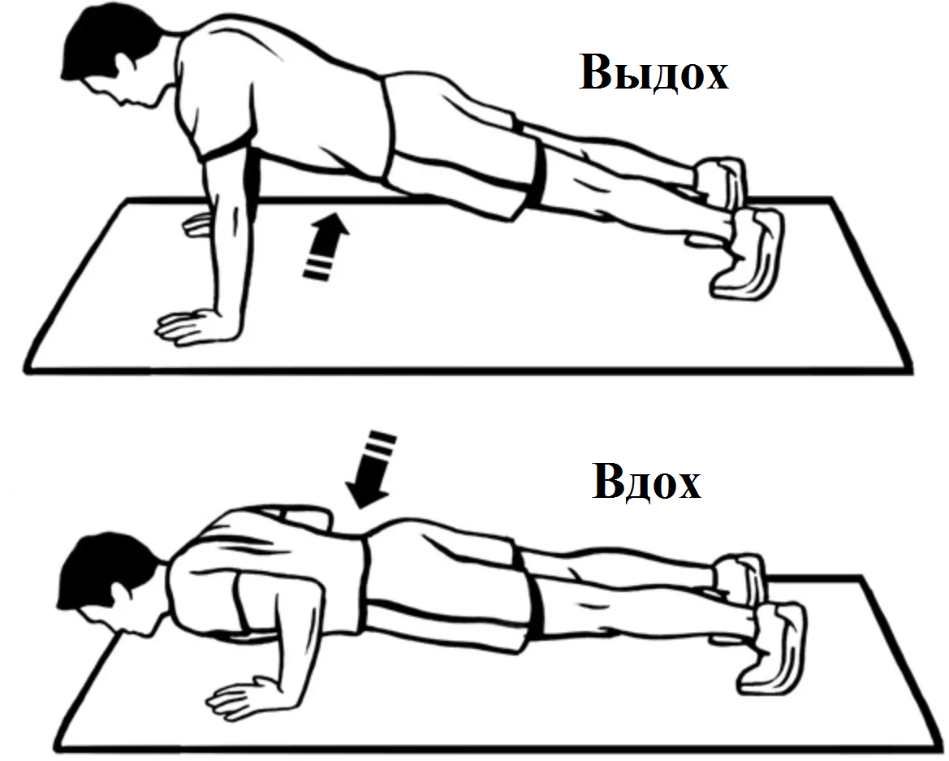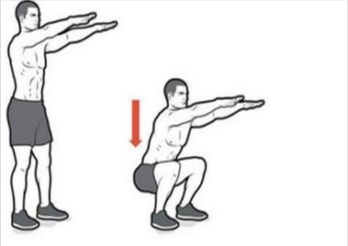
Пресс
1.Скручивание с поднятыми руками 3 подхода по 10 раз
2.Ножницы (махи ногами в положении лежа на сине) 3 подхода по 12 раз
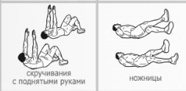
Обучения техники владения мячом
И.п. ноги врозь, руки внизу, мяч перед собой.
А) 1- наступить на мяч правой ноги 2- и.п. 3 наступить на мяч левой ногой, 4- и.п. с постепенным ускорением. 3 подхода по 20 раз
Б) И.п.-стоя на одной ноге, вторая на мяче. Катание мяча подошвой с пятки на носок, с носка на пятку. 3 подхода по 20 раз.
В) И.п.- широкая стойка, мяч между ногами около правой или левой ноги. Катание мяча внутренней стороной стопы (щечкой) 3 подхода по 30 раз
Г) Катание мяча вокруг себя подошвой 7 раз правой, левой ногой.
Комплексы упражнений ритмической гимнастики

И.п. - лежа на животе, руки вверх, 1 - отвести назад левую прямую ногу, 2 - и,п., 3 - отвести назад правую прямую ногу, 4 - и.п. 10 повторений
И.п. - лежа на животе руки вверх, 1 - отвести назад ноги назад и прогнуться, 2 - развести ноги врозь, 3 - соединить ноги, 4 - и.п. 10 повторений

Заключительная часть (10 мин.)
Растяжка мышц.
1.Грудь.
2.Спина.
3.Область лопаток.
4.Икроножные мышцы.
5-6.Задняя поверхность бедра
7-8. Передние мышцы бедра.
9. Внешняя поверхность бедра
10-11. Внутренняя поверхность бедра
12-13-14. Мышцы поясницы
15.Мышцы спины.

